Дудник О.В.

КН-19-2

Лабораторна робота №1

**«Аналіз і формалізація вимог до програмного продукту. Розробка технічного завдання на створення програмного продукту»**

Мета роботи: навчитися аналізувати й формалізувати вимоги замовника з використанням UML, розраховувати витрати на створення програмного продукту, виконувати планування робіт, розробляти та оформлювати технічне завдання на створення програмного продукту відповідно до ГОСТ.

**Хід виконання роботи**

Тема: Синтезатор типу FM

Синтезатор типу FM - це десктопний додаток, де можна генерувати звук методом частотної модуляції(FM). Передбачена наявність основних аудіо ефектів - low-pass filter, high-pass-filter, panner, adsr.

1. Діаграма прецедентів використання з їхнім описом.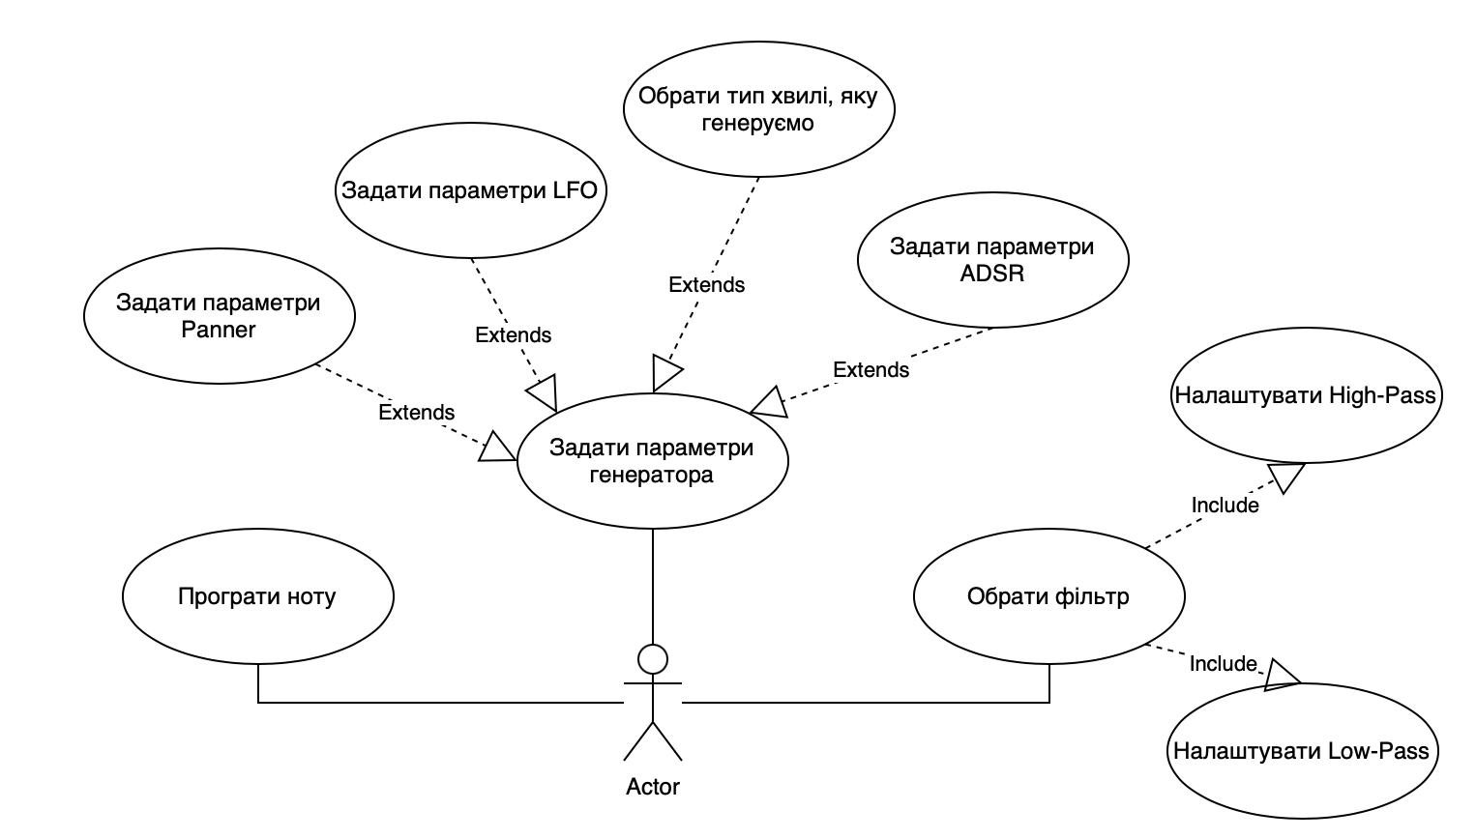

Рис. 1 – Діаграма прецедентів використання для програмного комплексу для оптимізації методом випадкового пошуку з перерахунком

Опис прецеденту «Налаштувати High-Pass»:

|  |
| --- |
| Основний виконавець – Програмний додаток Зацікавлені особи – Клієнт додатку |
| **Передумови:**  - вибір фільтру |
| **Вхідні дані:** - Дані клієнта |
| **Основний успішний сценарій (основний процес):**  - Користувач чує зміни у звучані, а саме - зменьшення низьких частот |
| **Частота виконання:**  - Для кожного виконання однієї з передумов |
| **Постумови (результати):**  - Програма використовує задані значення для генерації нового звучання |
| **Вихідні дані:**  - Функція для фільтрації сигналу |

Опис прецеденту «Налаштувати Low-Pass»:

|  |
| --- |
| Основний виконавець – Програмний додаток Зацікавлені особи – Клієнт додатку |
| **Передумови:**  - вибір фільтру |
| **Вхідні дані:** - Дані клієнта |
| **Основний успішний сценарій (основний процес):**  - Користувач чує зміни у звучані, а саме - зменьшення високих частот |
| **Частота виконання:**  - Для кожного виконання однієї з передумов |
| **Постумови (результати):**  - Програма використовує задані значення для генерації нового звучання |
| **Вихідні дані:**  - Функція для фільтрації сигналу |

Опис прецеденту «Задати параметри генератора»:

|  |
| --- |
| Основний виконавець – Програмний додаток Зацікавлені особи – Клієнт додатку |
| **Передумови:**   * Вибір задання параметрів генератора |
| **Вхідні дані:** - Дані клієнта |
| **Основний успішний сценарій (основний процес):**   * Користувач чує зміни у звучанні, а саме - нову хвилю * Користувач бачить візуально тип хвилі, що обрано |
| **Частота виконання:**  - Для кожного виконання однієї з передумов |
| **Постумови (результати):**  - Програма використовує задані значення для генерації нового звучання |
| **Вихідні дані:**  - Функція для генерації основного сигналу |

Опис прецеденту «Задати параметри Panner»:

|  |
| --- |
| Основний виконавець – Програмний додаток Зацікавлені особи – Клієнт додатку |
| **Передумови:**   * Вибір задання параметрів генератора |
| **Вхідні дані:** - Дані клієнта |
| **Основний успішний сценарій (основний процес):**   * Користувач чує зміни у звучанні, а саме - сигнал звучить більше у правому каналі або у лівому * Користувач бачить візуально на лімітері у якому каналі сильніший сигнал |
| **Частота виконання:**  - Для кожного виконання однієї з передумов |
| **Постумови (результати):**  - Програма використовує задані значення для генерації нового звучання |
| **Вихідні дані:**  - Функція для генерації основного сигналу |

Опис прецеденту «Задати параметри LFO»:

|  |
| --- |
| Основний виконавець – Програмний додаток Зацікавлені особи – Клієнт додатку |
| **Передумови:**   * Вибір задання параметрів генератора |
| **Вхідні дані:** - Дані клієнта |
| **Основний успішний сценарій (основний процес):**   * Користувач чує зміни у звучанні |
| **Частота виконання:**  - Для кожного виконання однієї з передумов |
| **Постумови (результати):**  - Програма використовує задані значення для генерації нового звучання |
| **Вихідні дані:**  - Функція для генерації основного сигналу |

Опис прецеденту «Задати параметри ADSR»:

|  |
| --- |
| Основний виконавець – Програмний додаток Зацікавлені особи – Клієнт додатку |
| **Передумови:**   * Вибір задання параметрів генератора |
| **Вхідні дані:** - Дані клієнта |
| **Основний успішний сценарій (основний процес):**   * Користувач чує зміни у звучанні, а саме накладений еффект adsr |
| **Частота виконання:**  - Для кожного виконання однієї з передумов |
| **Постумови (результати):**  - Програма використовує задані значення для генерації нового звучання |
| **Вихідні дані:**  - Функція для генерації основного сигналу |

1. Розрахунок витрат на створення програмного продукту:

- Cтавка (С) – Припустимо погодинну ставку розробника приблизно 200 грн/год.

- Час (Ч) – На виконання проекту знадобиться приблизно 11 робочих днів:

- 16 год на пошук необхідної інформації для створення програми;

- 50 год для створення інтерфейсу та логіки програми;

- 14 год на додаткове тестування та виправлення помилок;

Загальна кількість часу, витрачена на розробку програми – 80 години.

- Додаткові витрати (ДВ) – Приблизно 3000 грн на придбання продуктів на одну людину

Розрахунок проведемо по формулі:

Вартість = С * (Ч * 8) + ДВ = 200 * 80 + 3000 = 19000 грн

1. Технічне завдання на створення програмного продукту

Програмний продукт має бути реалізований на мові програмування C++ та підтримувати операційні системи Windows та MacOS. У додатку має бути можливість генерації аудіо сигналу 4 типами хвиль: sine, square, saw, triangle з їх візуальним представленням для користувача.

Також має бути можливість обрати філтр сигнал, та налаштувати його параметри.

У програмі моє бути передбачена наявність LFO для реалізації частотної модуляції та ADSR з Panner.

Системні вимоги

* Операційна система:
  + Windows 10/11
  + macOS Mojave 10.14 та вище
* Процесор:
  + Intel Pentium 4 | AMD 64 та пізніші;
* Відеокарта:
  + Інтегрована графіка

**Висновок:** навчитився аналізувати й формалізувати вимоги замовника з використанням UML, розраховувати витрати на створення програмного продукту. Для проекту складена UML діаграма прецедентів та опис для неї; вказані приблизні витрати на розробку, які дорівнюють 19 000 грн; вказаний час виконання у 80 години з розписаним планом робіт.